群号190978602
（群内有所需文件）
此文所写为3S镊子USB下载方法，2S不通用
- 电路板焊接好之后，接上电池（注意电池正负极，不要接反）
- 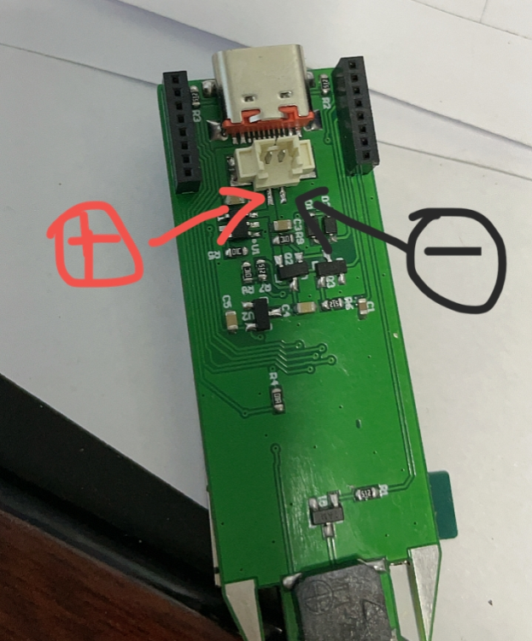
- 然后USB连接电脑，右手按住1，左手按住2，然后松开1，之后再松开2。此时电脑会发出插上U盘的声音
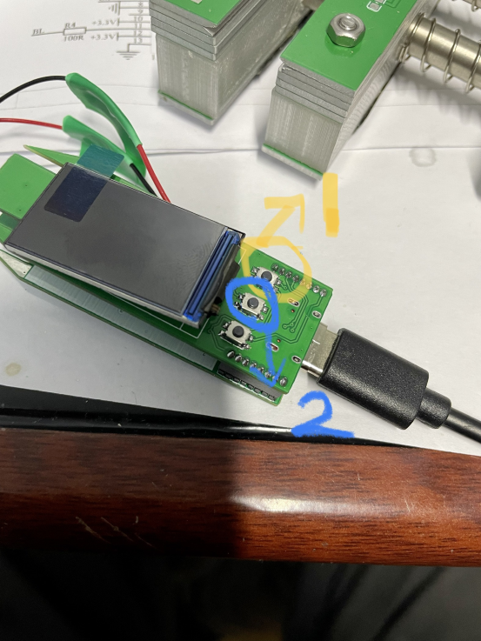
- 然后下载群里的这个驱动（安装过驱动的请忽略这一步），选择对应的电脑版本安装上STM的USB驱动
此时右键我的电脑-管理-设备管理器。里面会有这个就是安装完驱动了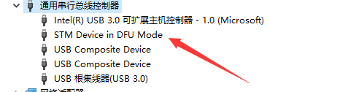
- 然后再安装群里的这个，一直下一步

- 装完之后打开这个 ， 把Hex文件转换成DFU文件。
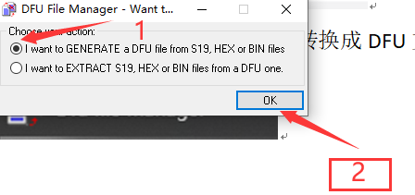
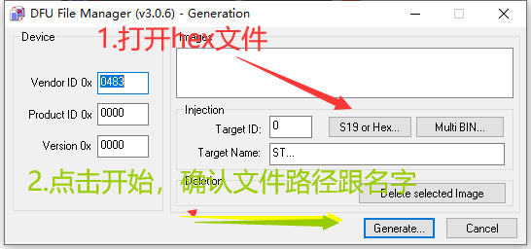
- 打开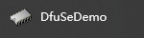下载软件，点击红圈处选择刚才转换好的DFU文件。
- 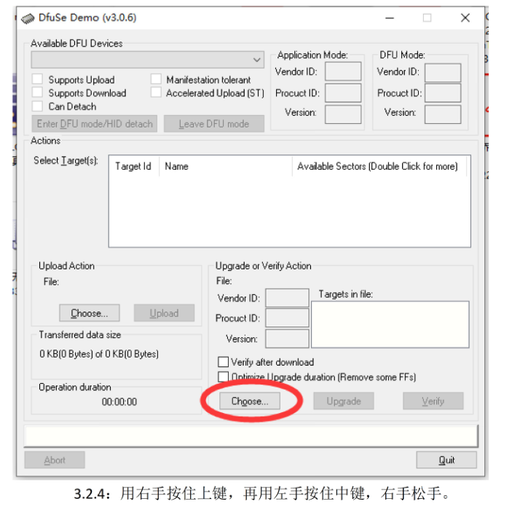
- 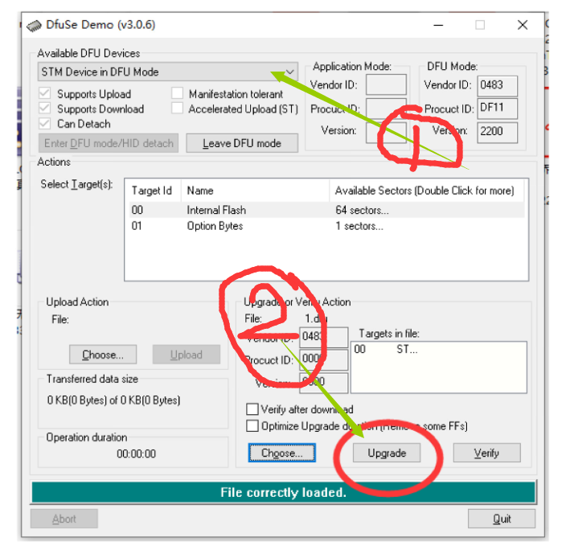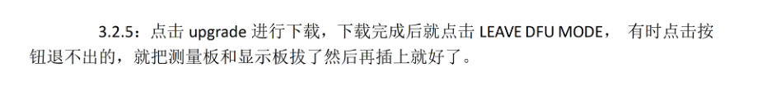
- 如果下载失败，请拔出USB重新进入DFU模式，还不行请检查芯片是否上锁（POS拆机芯片可能需要解锁）
要按住上键和中键，再点击upgrade

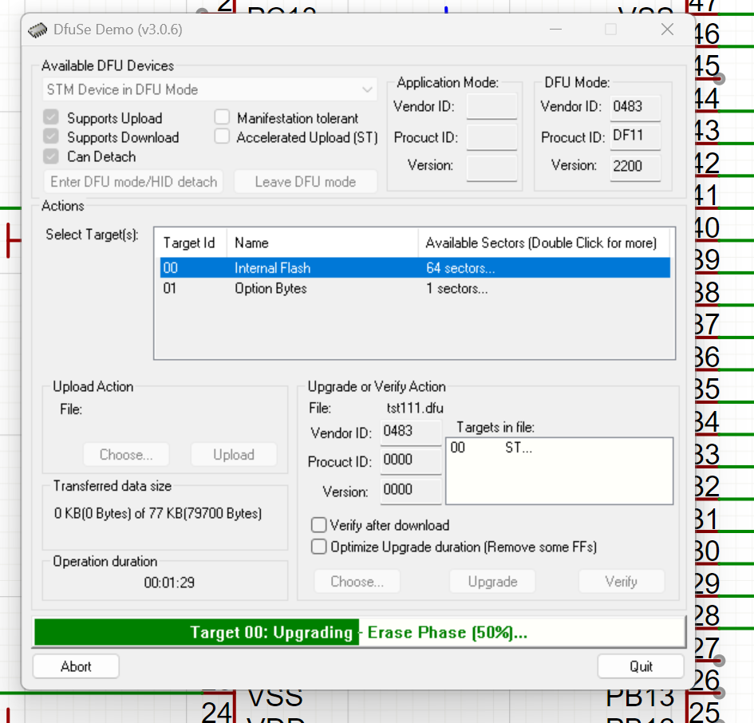

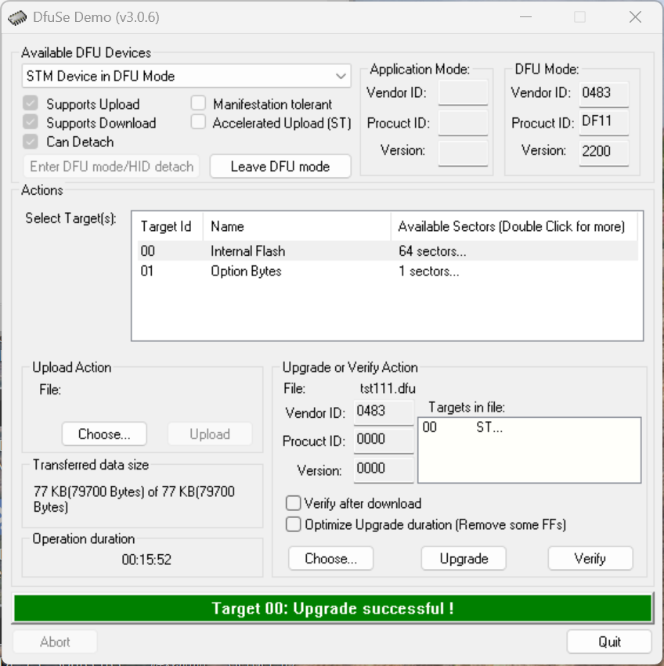
本人QQ1368435410，有问题可以咨询

